Облачный сервис «Погодавполе» для повышения эффективности сельхозпредприятий. Лидер – гендиректор ГК «Агат» Алексей Осипов.

Цель проекта – создание региональной сети автономных метеостанций в облачном сервисе с использованием искусственного интеллекта (ИИ) для прогнозирования урожайности и повышения эффективности сельхозработ. Программно-аппаратный комплекс состоит из метеостанции и ПО, которое позволяет измерять количество выпавших осадков, температуру почвы и доступность влаги в ней, электропроводность. Проект работает в 15 регионах, прошел пилотирование в Ростовской области. Внедрение решения позволит повысить потенциал урожайности до 25-30 %, снизить трудозатраты и расходы сельхозпредприятий на удобрения и семена. Компания запросила поддержку в представлении своего продукта крупным агропромышленным компаниям, профильным госучреждениям, а также консультации по финансированию и экспортному продвижению.

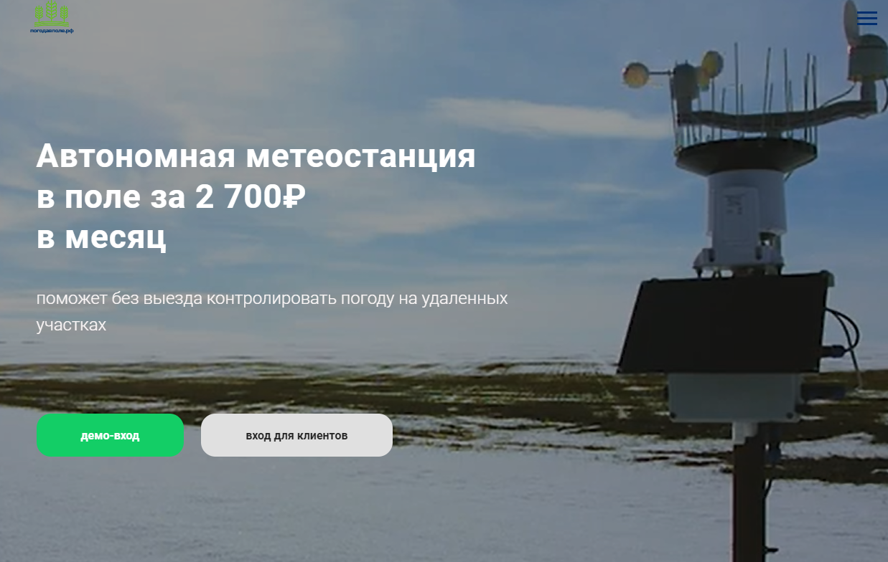

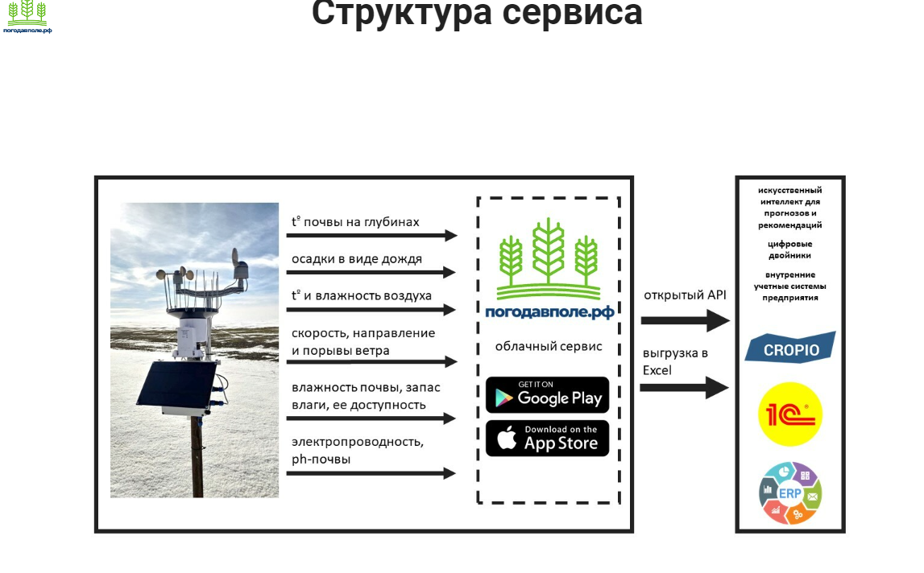

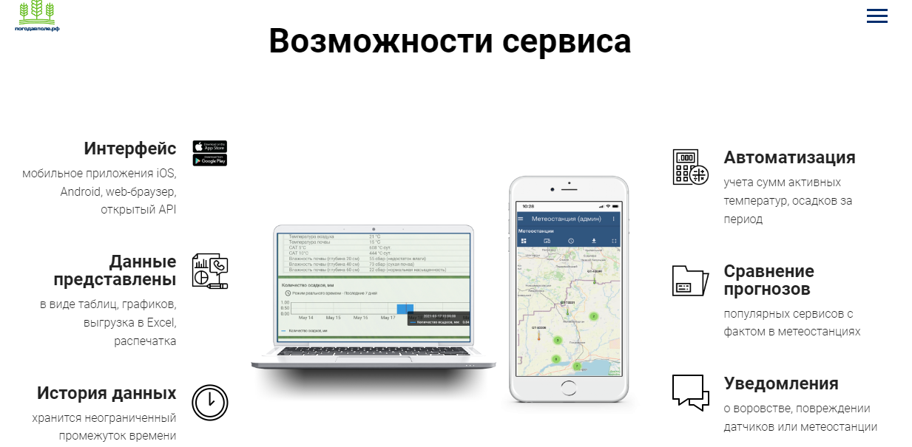





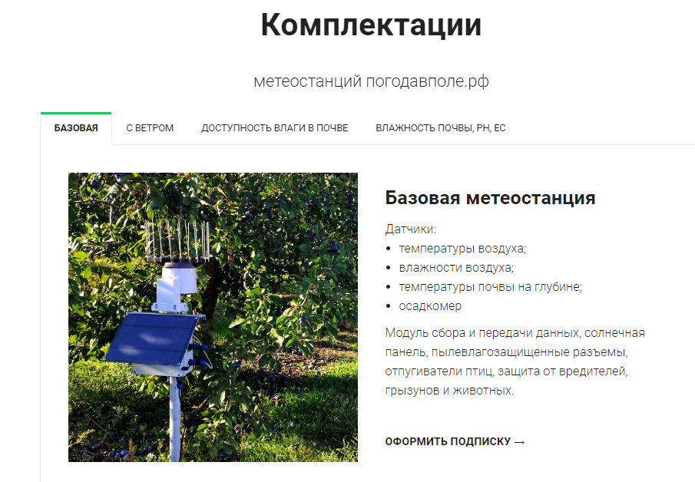

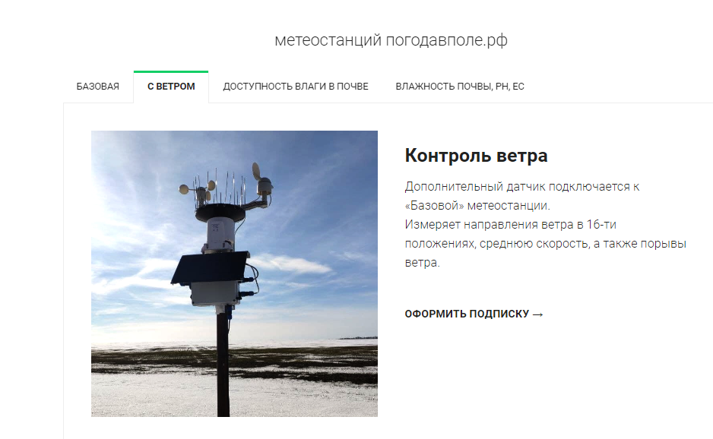

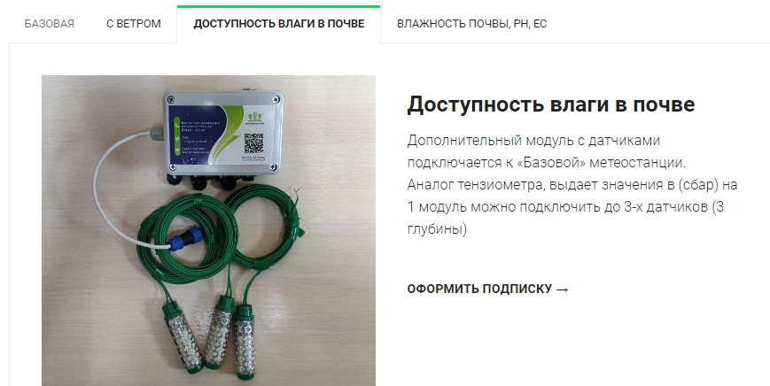

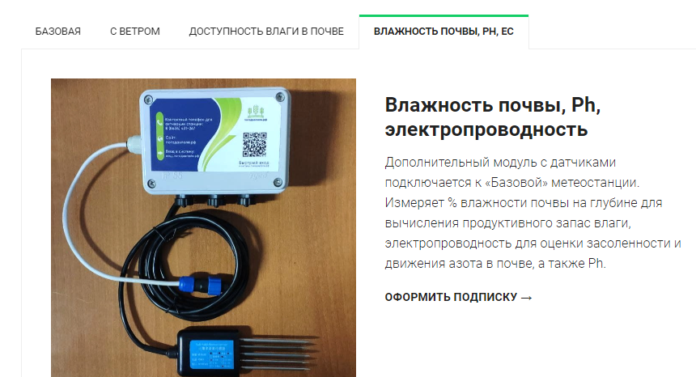

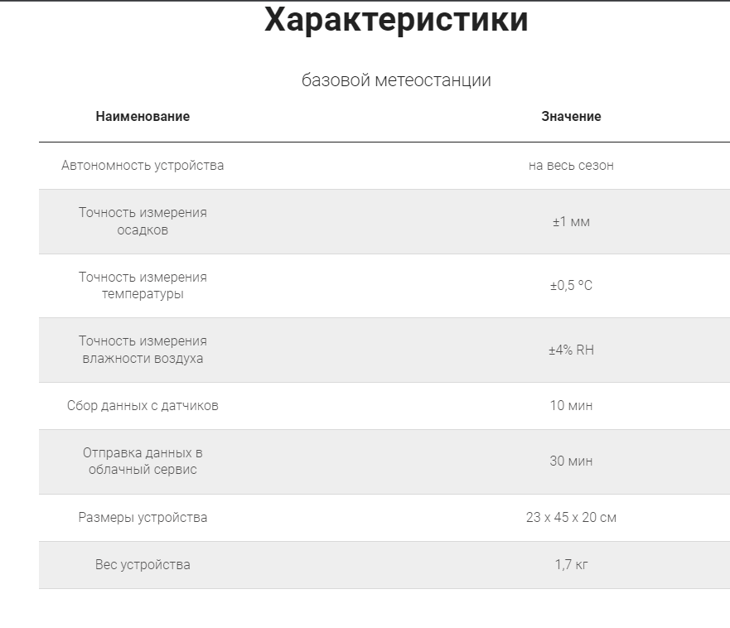

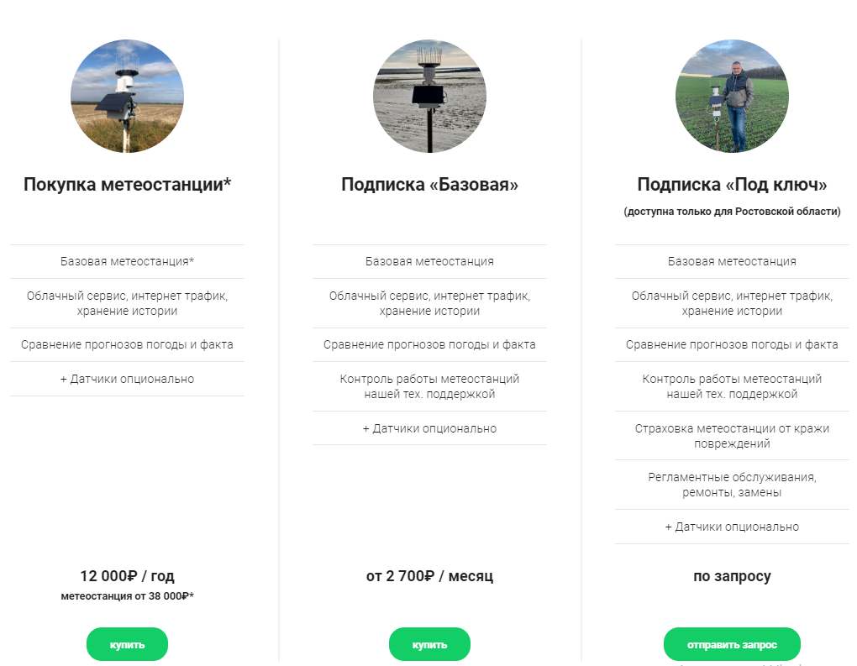

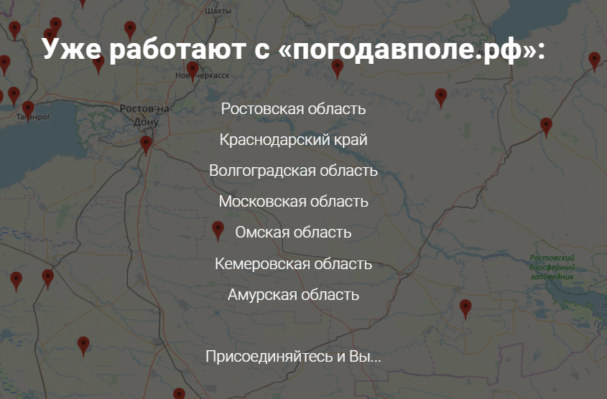

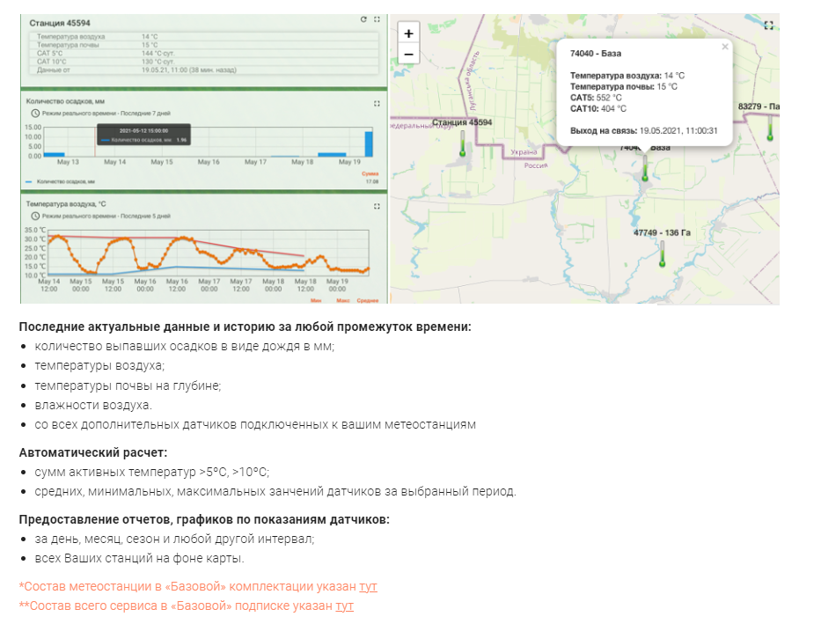

Система трехмерной реконструкции дорожного покрытия. Лидер – гендиректор компании «Когнитивные системы и технологии» Юрий Дубенко.

Цель проекта – создание российской цифровой платформы для оценки состояния дорожного покрытия и прилегающей инфраструктуры. ПО позволяет обрабатывать любые данные, диагностировать состояние дорог с помощью ИИ и формировать трехмерную модель реконструкции дорожного покрытия. Команде проекта нужны консультации профильных министерств и организаций дорожно-строительной сферы.

Компания "Когнитивные системы и технологии" была создана в 2020 году командой молодых учёных из Краснодарского края. Основное направление нашей деятельности - исследования и разработки в сфере **искусственного интеллекта**, преимущественно **нейронных сетей** и **компьютерного зрения**. Среди наших проектов - **интеллектуальная система трёхмерной реконструкции дорожного покрытия**, способная заменить дорогую лабораторию и сэкономить много часов работы специалистов.

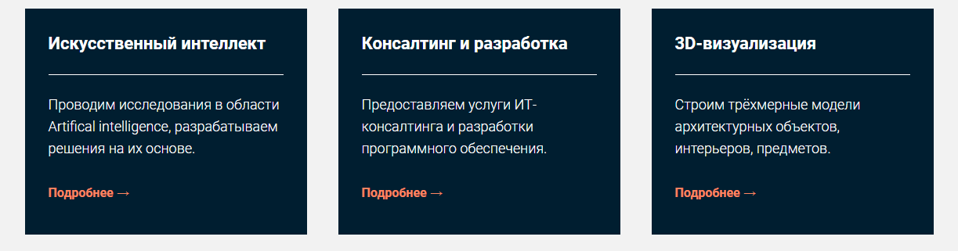

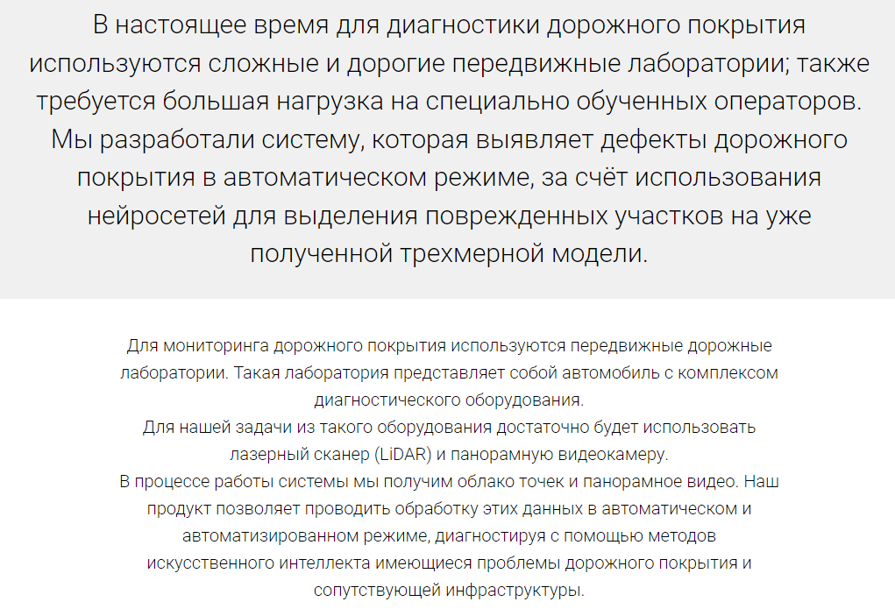

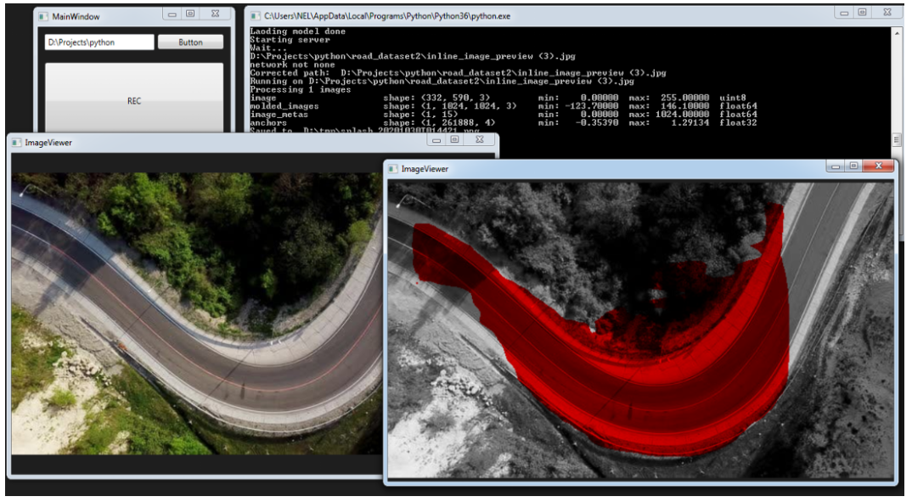

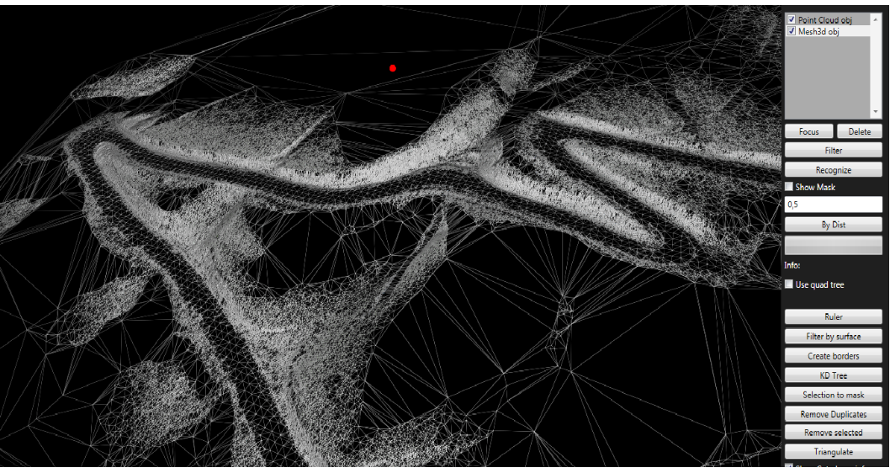





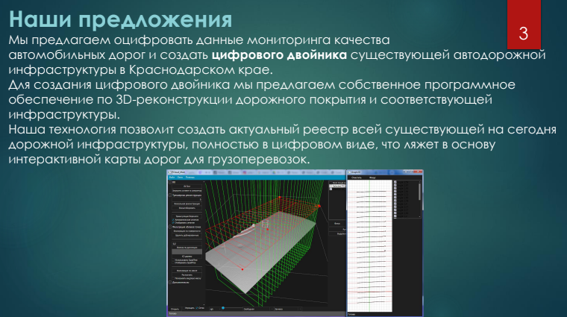

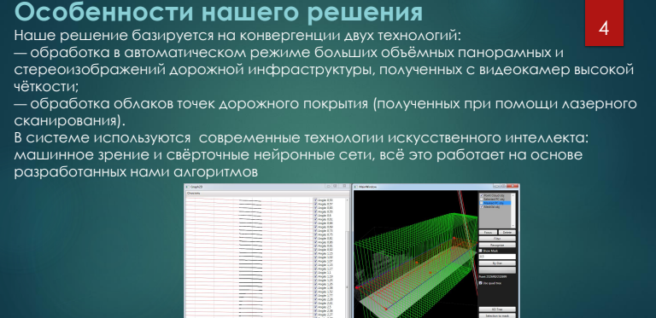

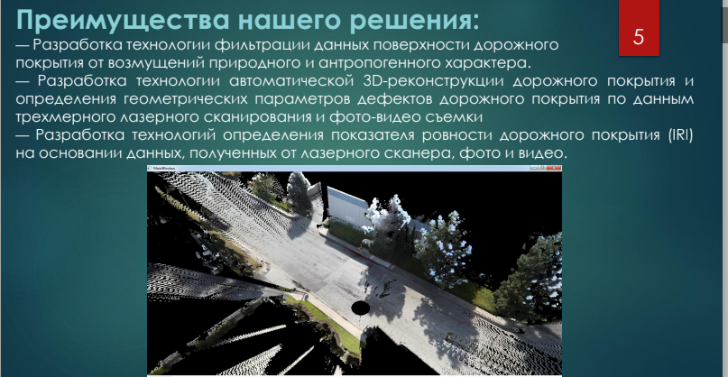

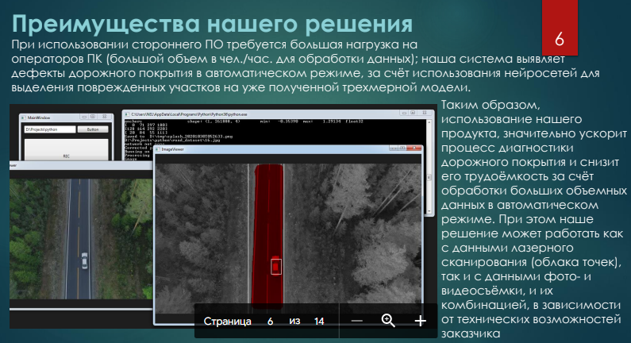

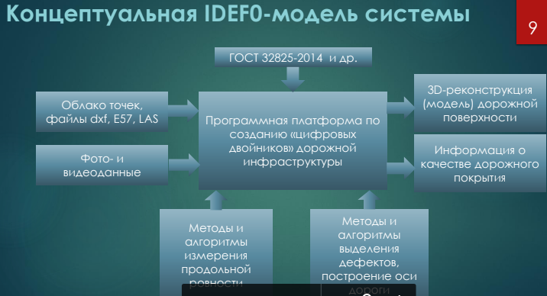

Многофункциональное ритейл-приложение «Бережливый покупатель». Лидер – гендиректор «Дувелл» Виталий Басманов.

Цель проекта - внедрение единого многофункционального решения, объединяющего возможности мобильных приложений в сфере ритейла, а также клубных и мотивационных карт. Он решает проблему с дефицитом чековой ленты, позволяя использовать электронные чеки вместо бумажных. Сервис «Бережливого покупателя» интегрирован с Telegram для автоматизации отправки, получения и хранения чеков в одном приложении. Там же пользователь получает доступ к релевантным акциям, скидкам, программам лояльности ритейлеров и может вести домашнюю бухгалтерию. ПО приложения разработано на основе ИИ. Решение прошло пилотирование в «Пятерочке», Leroy Merlin, «О'кей» и других магазинах. Проект позволит снизить затраты на целевые коммуникации и сократить издержки на чековую ленту на 20-30 %.

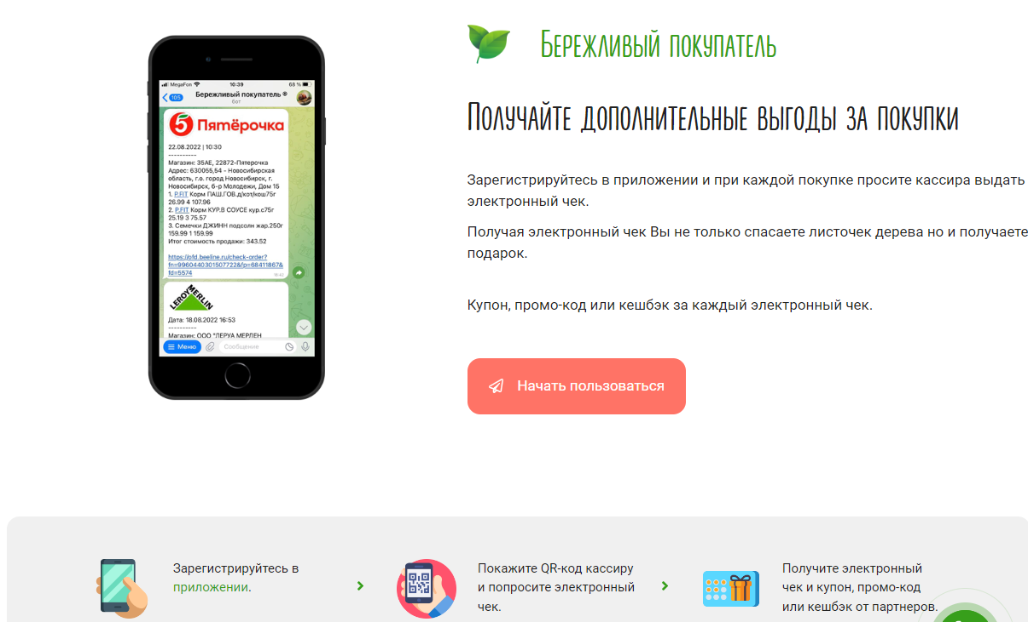

Интерактивная цифровая платформа «Единое квалификационное пространство ЕКП». Лидер – гендиректор «Технотранс-Интегра» Михаил Демидов.

ЕКП – это автоматизированная система дистанционного онлайн-обучения персонала, подготовки и контроля знаний, для которых используются базы данных с модульной структурой. Платформа позволяет генерировать индивидуальные учебные курсы, обучать сотрудников работе с реальными объектами эксплуатации, проводить интегральную оценку кандидатов и их уровня знаний. Команде проекта требуется экспертиза от профильных министерств и ведомств, методологическая помощь в разработке новых стандартов гибридного обучения, представление проекта в крупных компаниях и возможность принимать участие в мероприятиях АСИ.

УЧЕБНО-ТРЕНИРОВОЧНЫЕ СРЕДСТВА

1. ПРОГРАММНЫЕ ТРЕНАЖЁРЫ

Тренажеры предназначены для первоначального изучения принципов работы и режимов эксплуатации оборудования объекта. Они обеспечивают закрепление теоретических знаний и формирование навыков работы с информационно- управляющим полем. Тренажеры используются как в составе учебных компьютерных классов, так и отдельно, в качестве наглядного средства для изучения сложных человеко-машинных интерфейсов. Пошаговые сценарии помогают сформировать правильное представление о последовательности выполнения процедур.

Преимущества:

• Расширение возможностей теоретического обучения

• Повышение эффективности усвоения учебного материала

• Ускоренное формирование базовых навыков оператора

• Сокращение временных и финансовых затрат на эксплуатацию аппаратных тренажеров

2. АВТОМАТИЗИРОВАННЫЕ ОБУЧАЮЩИЕ СИСТЕМЫ

Автоматизированные обучающие системы/классы представляют собой программно-аппаратный информационно-обучающий комплекс для начальной подготовки и постоянного поддержания знаний персонала. Архитектура программного обеспечения в составе класса позволяет организовать внутренний или дистанционный процесс обучения, как на базе специализированных учебных центров, так и непосредственно на объектах.

Учебный компьютерный класс обладает всеми необходимыми свойствами постоянно актуализируемой информационной системы и обеспечивает эффективное управление знаниями и регулярный мониторинг качества подготовки персонала.

Особенности:

• Современные вычислительные и мультимедийные средства

• WEB-ориентированные технологии программного обеспечения

• Наличие интерфейса для мобильных и планшетных устройств

• Развитая система планирования и контроля учебного процесса

• Оповещение персонала об изменениях в базе знаний

Преимущества:

• Высокий уровень доступности корпоративных знаний

• Повышение качества подготовки персонала

• Увеличение степени ответственности персонала

• Сокращение временных и финансовых затрат на подготовку персонала

Методические возможности:

• Индивидуальное и/или групповое обучение

• Поддержка любого типа учебного контента

• Аудиовизуальная связь с инструктором

• Встроенная система контроля знаний

Архитектура:

• Комплекс аппаратных средств

• Система управления обучением

• Система аудиовизуальной связи

• Стандартизированные учебные курсы и тесты

Виды подготовки и контроля:

• Первоначальное обучение

• Поддержание знаний с оповещением об изменениях в базе знаний

• Сертификация и подтверждение квалификации

• Допуск персонала к работам

ЦеновикPro – система управления ценообразованием и цифровизацией закупок с технологией AI. Лидер – гендиректор «Новые технологии электронных торгов» Михаил Дружинин.

Программный комплекс ЦеновикPro позволяет автоматизировать процесс расчета начальной цены контракта, руководствуясь данными сотен ценовых предложений производителей и поставщиков товаров и услуг. Решение состоит из трех модулей: сбора и аналитики цен, автоматизации закупок и прогнозирования. Они помогают определять ценовые тренды и снижать экономические риски, а также сокращать время расчета до нескольких минут на одну позицию товара. Внедрение комплекса в корпорациях повысит эффективность закупочных процессов на 50 % и управление цепочками поставок. Экономия бюджета закупок составит 3-10 %.

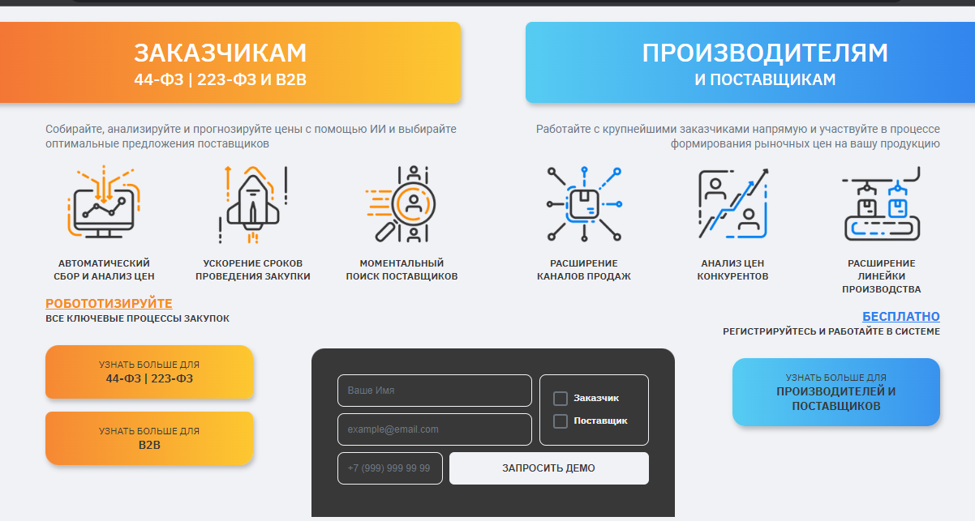

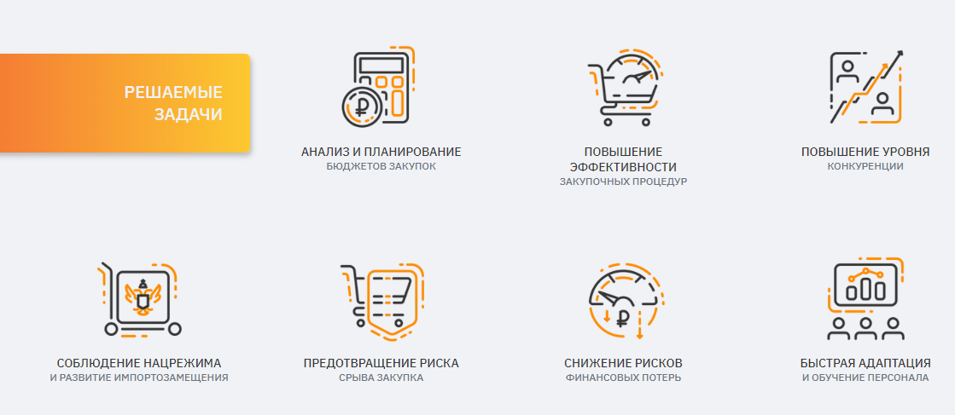

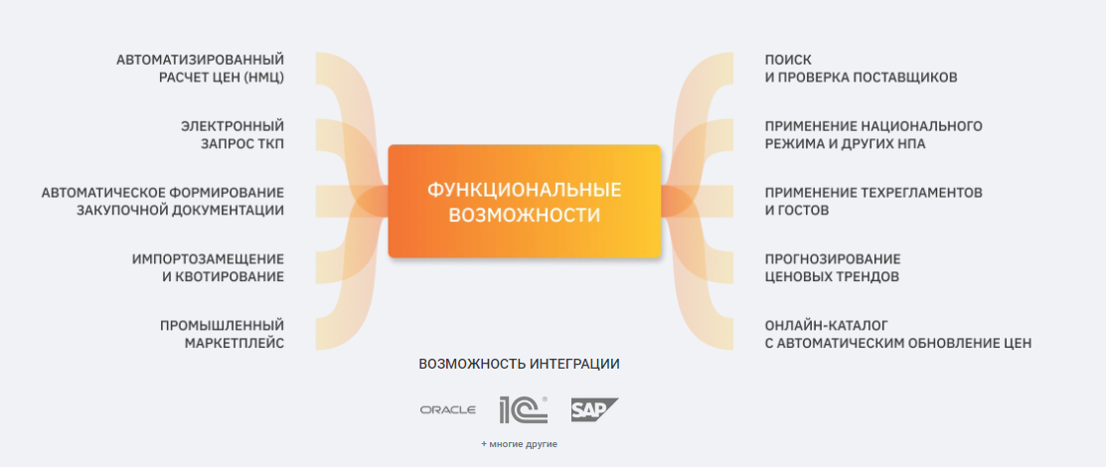

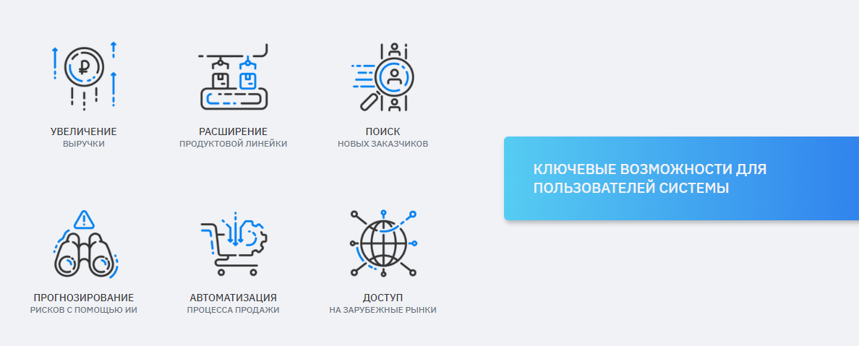

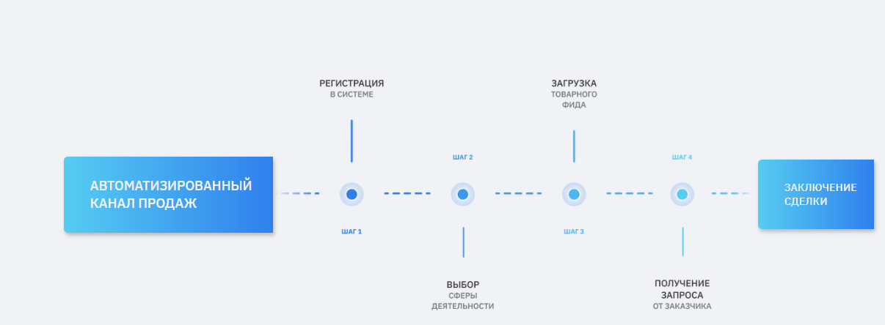

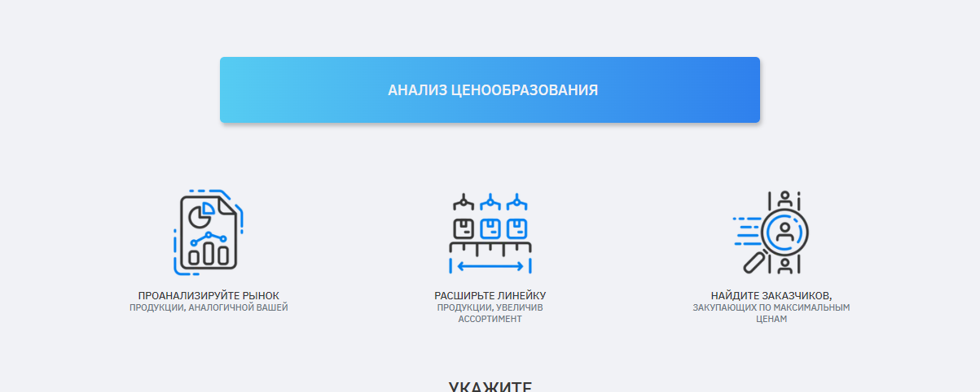

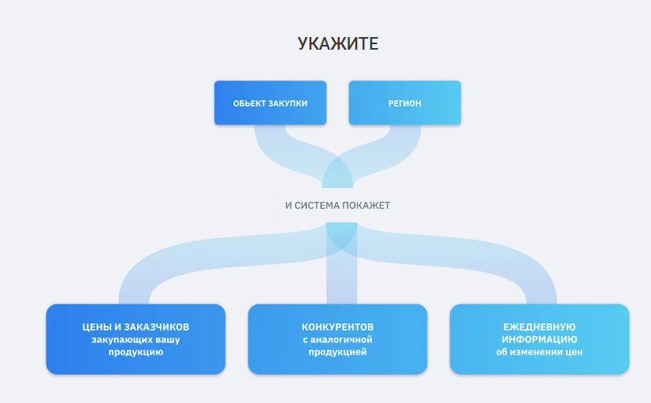

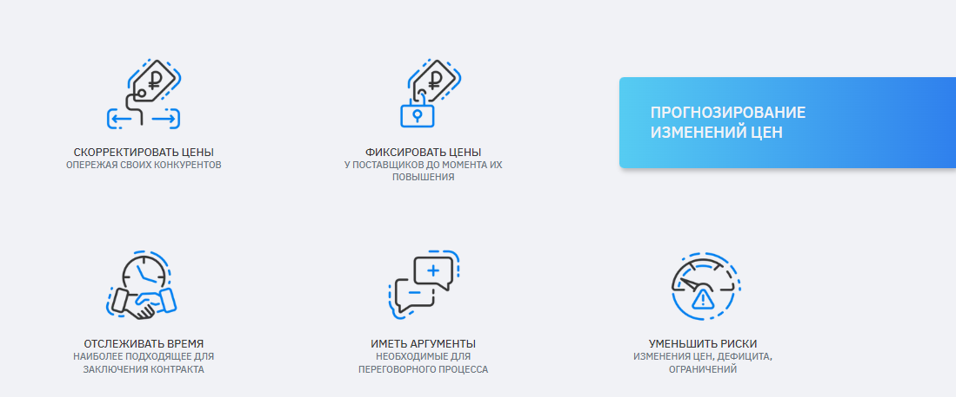

<https://xn--80aebeh9aqbddg.xn--p1ai/>

<http://cs-t.ru/#rec393119454>

<https://ttrans-group.com/index.php>

<https://cenovik.pro/>

<https://berpo.ru/>